

软件需求规格说明书

**项目名称：**基于SpringBoot高校课程知识库在线学习平台

学生姓名 况佳瑶

学 号 202200988

学 院 区块链学院

年 级 2022级

专 业 区块链技术

指导教师 邹林薏

完成日期 2024年10月6日

目录

1 引言 1

1.1 开发背景及目的 1

1.2 版本信息 1

2 系统描述 2

2.1 用户简介 2

2.2 业务流程 2

3 系统功能需求 5

3.1 功能总体需求 5

3.2 用例建模 5

4 非功能性需求 8

4.1 性能需求 8

4.2 易用性 10

4.3 安全性与可靠性 12

**基于SpringBoot高校课程知识库在线学习平台需求规格说明书**

**1 引言**

## 1.1 开发背景及目的

随着信息技术的快速发展，特别是互联网技术的普及，在线教育已经成为教育领域的一个重要分支。高校作为高等教育的主体，面临着传统教学模式向现代化、信息化、智能化转型的需求。在这样的背景下，开发一个基于SpringBoot的高校课程知识库在线学习平台显得尤为迫切和重要。当前，教育信息化是全球教育发展的趋势。利用现代信息技术改进教学手段和学习方式，提高教育质量，实现教育资源共享，是高校教育改革的重要方向。现代学生群体对学习方式有着多样化的需求，他们更倾向于自主学习、个性化学习。在线学习平台能够提供灵活的学习时间和空间，满足不同学生的学习需求。

传统的教学管理模式在处理大规模数据和远程教育时显得力不从心。在线学习平台可以集成课程管理、学生管理、成绩管理等多种功能，提高教学管理的效率和质量。

在基本功能实现的基础上，为了满足用户多样化的需求，本文提出以下目标：

1）通过建立在线学习平台，推动高校教育的信息化进程，提高教学质量和效率。

2）为学生提供个性化、灵活的学习方式，支持自主学习和协作学习，满足不同学生的学习需求。

3）整合高校内部的教学资源，建立统一的知识库，促进资源的共享和交流。

4）通过集成的教学管理系统，简化教学流程，提高教学管理的效率和质量。

5）通过在线学习平台，鼓励学生进行自主学习，培养他们的信息素养和终身学习能力。

6）在线学习平台可以突破时间和空间的限制，为不同地区、不同背景的学生提供平等的学习机会。

## 1.2 版本信息

本文档的版本更新信息如下表1-1所示。

|  |  |  |  |
| --- | --- | --- | --- |
| 文档版本 | 发布时间 | 更新人 | 更新内容 |
| V1.0 | 2024年7月1日 | 况佳瑶 | 首次完成文档。 |
| V2.0 | 2024年9月28日 | 况佳瑶 | 全文修订段落格式。 |
| V3.0 | 2024年10月6日 | 况佳瑶 | 对内容进行调整。 |

表 1-1 文档版本

**2 系统描述**

## 2.1 用户简介

本学习平台的使用者主要包括学生、教师和管理员。

1）学生：课程浏览与报名：浏览可用课程，报名参加感兴趣的课程。

在线学习：通过视频、阅读材料和在线演示进行学习。

参与讨论：在课程论坛中发帖和回复，与其他学生互动。

完成评估：参加在线测验和考试，跟踪学习进度。

查看反馈：接收教师的反馈，了解自己的学习情况。

2）教师：课程创建与管理：创建新课程，管理课程资料和进度。

发布作业：向学生发布作业和评估任务。

互动交流：通过论坛和在线问答与学生进行互动。

跟踪学生进度：监控学生的学习活动和成绩。

生成报告：生成学生的学习报告和统计数据。

3）管理员：用户管理：管理用户账户，包括创建、修改和删除。

课程审核：审核教师提交的课程，确保内容质量。

系统维护：监控系统性能，处理技术问题。

数据分析：分析用户数据，优化平台功能和性能。

## 2.2 业务流程

学生操作流程图：

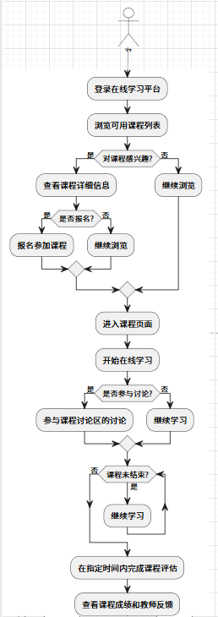

教师操作流程图：

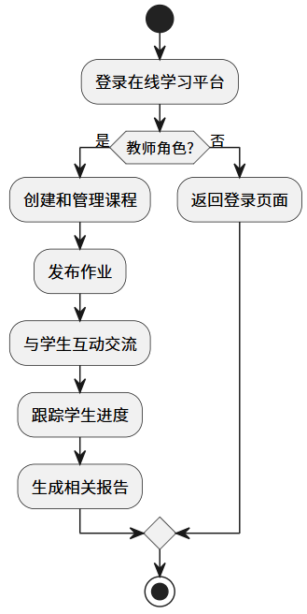

管理员操作流程图：

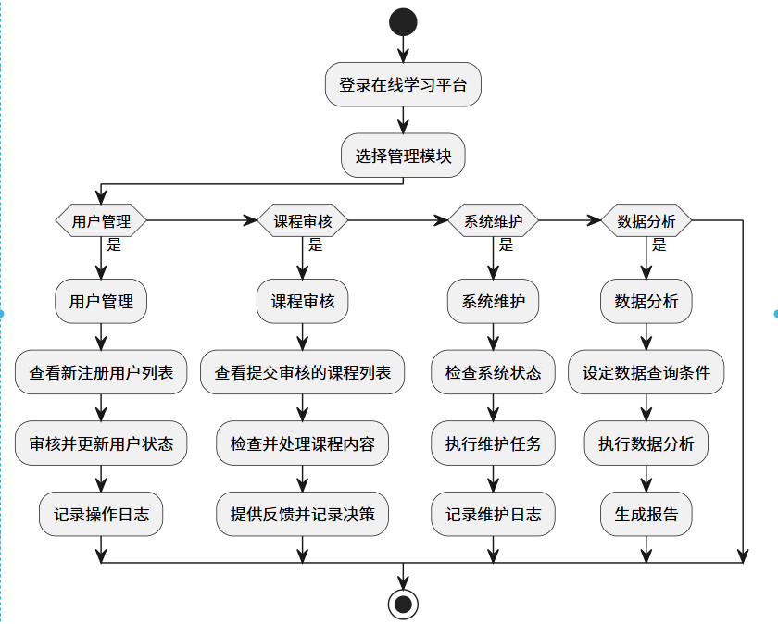

**3 系统功能需求**

## 3.1 功能总体需求

给出系统的总体功能需求，可以给出功能架构图或者包图。

本系统的功能总体需求如下图3-1所示。

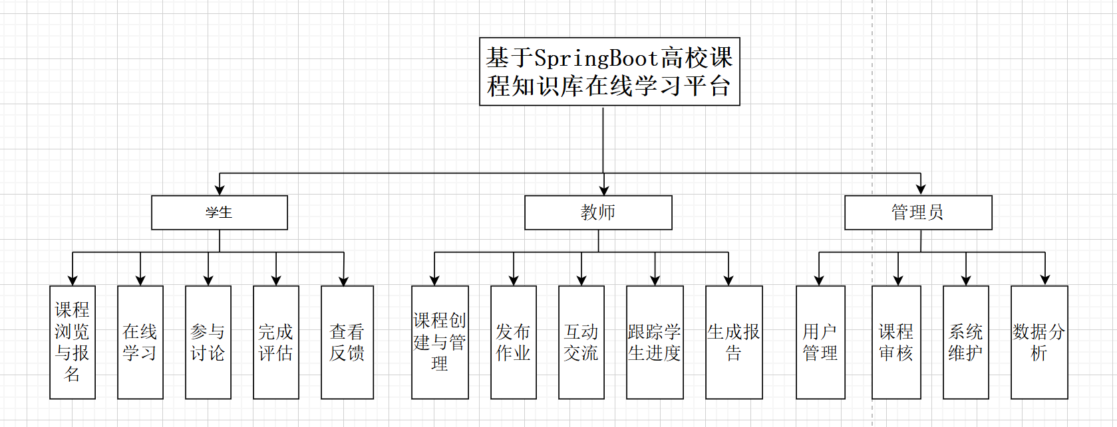图 3-1 功能总体需求

## 3.2 用例建模

系统主要包括学生、教师、管理员等功能模块，下面对各功能模块进行说明。

**3.2.1 学生模块**

学生模块用例图如图3-2所示。

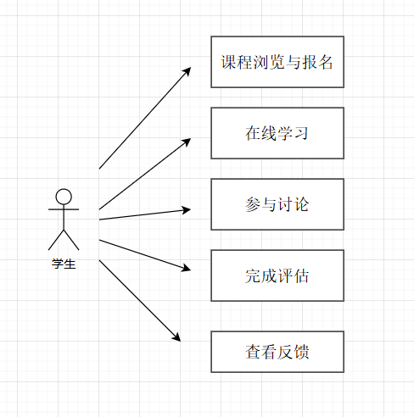

图 3-2 学生模块用例图

学生用例介绍表如表3-1所示。

表 3-1 学生用例介绍表

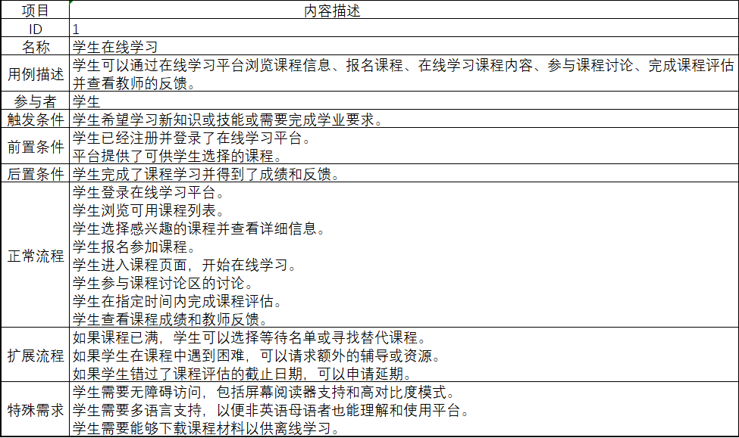

**3.2.2 教师模块**

教师模块用例图如图3-3所示。

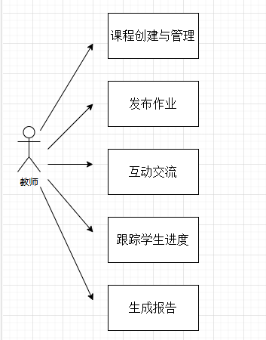

图 3-3 教师模块用例图

教师用例介绍表如表3-2所示。

表 3-2 教师用例介绍表

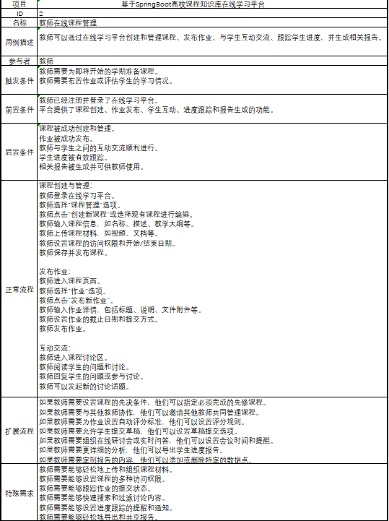

**3.2.2 管理员模块**

管理员模块用例图如图3-4所示。

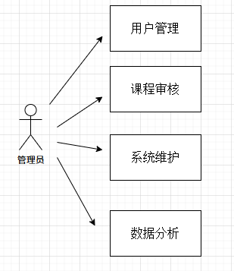图 3-4 管理员模块用例图

管理员用例介绍表如表3-3所示。

表 3-3 管理员用例介绍表

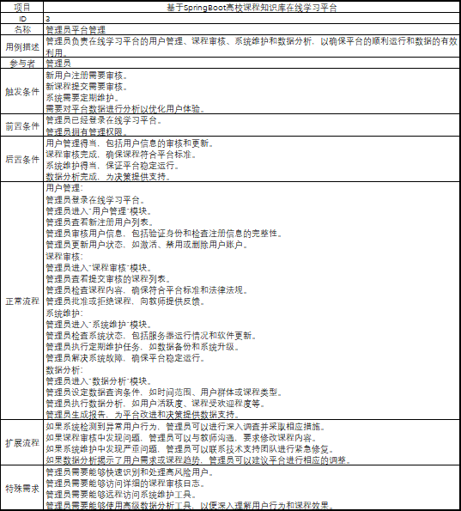

**4 非功能性需求**

## 4.1 性能需求

示例一：

系统的性能需求主要包括以下方面。

1）响应时间方面，平台应能够在2秒内响应用户的常规操作请求，如登录、课程浏览等。课程内容页面的加载时间不应超过3秒。

2）并发用户支持：平台应支持至少2000名学生同时在线学习而不出现性能下降。

3）数据导入/导出性能：支持2000名学生信息一次性导入，导入时间不超过30秒。支持课程资料的批量导入，且导入时间与数据量成线性比例。

4）系统稳定性：平台应保证99.9%的 uptime，即年停机时间不超过8.76小时。

5）事务处理：所有事务操作（如成绩录入、课程注册等）应在5秒内完成。6）数据库性能：数据库查询响应时间应不超过2秒。数据库应支持高并发读写操作，且不出现明显的延迟。

7）网络带宽和延迟：平台应能够在100Mbps的网络带宽下正常运行，且网络延迟不超过50毫秒。

8）视频播放性能：视频课程应能够在不同网络条件下自适应播放，且缓冲时间不超过5秒。

9）页面渲染：静态页面（如课程介绍、新闻公告等）应在1秒内完成渲染。10）安全性：平台应能够抵御至少10Gbps的DDoS攻击。用户数据传输应使用SSL/TLS加密，确保数据传输过程中的安全。

11)可扩展性：系统应能够通过增加硬件资源或优化配置来提升性能。

12)备份与恢复：全平台数据备份应在1小时内完成。在发生数据丢失的情况下，数据恢复时间不应超过2小时。

13)容错能力：系统应能够在部分硬件故障的情况下继续运行，且性能损失最小。

14)资源利用率：系统应有效利用服务器资源，如CPU使用率不超过80%，内存使用不超过90%。

15)移动设备支持：移动设备访问平台的响应时间和桌面设备相当，且对主流移动操作系统兼容。

示例二：

系统性能需求如表4-1所示。

表 4-1 性能需求表

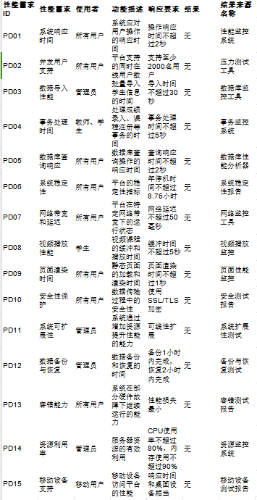

## 4.2 易用性

软件易于使用是用户对软件的一个最基本的需求。为实现软件的易用性，软件应满足以下需求。

1)用户界面设计：

界面应直观、清晰，使用标准化的设计模式和元素。

应提供一致的布局和导航结构，以便用户快速找到所需功能。

2)交互设计：

按钮、链接和表单字段应有明确的标签和说明。

应提供交互反馈，如按钮点击后的状态变化、操作成功的提示等。

3)访问速度：

所有页面的加载时间应尽可能短，不超过3秒。

应优化图片和视频等资源的加载速度。

4)兼容性：

平台应支持主流的浏览器，如Google Chrome、Mozilla Firefox、Safari等。

应适配不同尺寸的屏幕，包括桌面和移动设备。

5)辅助功能：

应提供无障碍访问支持，如屏幕阅读器兼容性、键盘导航等。

应提供多语言界面，以满足不同语言用户的需求。

6)帮助和文档：

应提供易于理解的用户手册和在线帮助文档。

应提供FAQ和故障排除指南。

7)错误处理：

应提供清晰的错误信息和恢复指南。

系统错误不应直接暴露技术细节给用户。

8)安全性：

应提供明确的安全提示和隐私政策。

用户数据输入应进行验证，以防止XSS攻击和SQL注入等安全问题。

9)搜索功能：

应提供强大的搜索功能，支持关键词高亮、搜索建议等。

搜索结果应相关性强，提供筛选和排序功能。

10)个性化体验：

应允许用户自定义界面，如主题颜色、字体大小等。

应提供个性化推荐，根据用户的学习历史和偏好推荐课程。

11)反馈机制：

应提供用户反馈渠道，如在线调查、反馈表单等。

用户反馈应得到及时的回应和处理。

12)注册和登录流程：

注册流程应简单快捷，提供多种登录方式，如密码、社交媒体账号等。

登录流程应提供忘记密码和账户恢复的选项。

13)课程管理：

教师应能够轻松创建、编辑和管理课程内容。

学生应能够轻松查看课程信息、作业和进度。

14)移动学习支持：

应提供移动应用或移动优化的网页，以支持移动学习。

移动体验应与桌面体验保持一致。

15)适应性：

平台应能够适应用户的学习风格和偏好。

应提供不同格式的学习材料，如文本、视频、音频等。

## 4.3 安全性与可靠性

由于本系统与用户的隐私和资金相关联，因此首先要保证数据库中用户的账号密码与身份证号等隐私信息不被泄露且不被破坏或丢失，即需要保障数据库的完整性与安全性。具体表现如下。

用户身份验证：实现基于OAuth2.0协议的用户认证和授权管理，确保用户数据的安全性和完整性。

数据传输安全：采用SSL/TLS加密通讯，防止数据传输过程中的窃听和篡改。

数据备份与恢复：建立定期数据备份机制，确保在意外情况下能够及时恢复数据，保障用户数据安全。

系统稳定性：通过负载均衡和故障转移机制，确保系统稳定运行。

网络安全：防范DDoS攻击、SQL注入、XSS攻击等网络安全威胁。

访问控制：实现基于角色的访问控制，确保用户只能访问授权的资源。

密码策略：强制执行强密码策略，定期更新密码，并提供密码找回和重置功能。

审计日志：记录用户操作日志，用于安全审计和监控。

软件更新与补丁管理：定期更新系统软件和应用程序，及时应用安全补丁。

防火墙和入侵检测系统：使用防火墙和入侵检测系统来监控和阻止未授权访问。

数据加密：对敏感数据进行加密存储，确保数据安全性。

错误和异常处理：系统应能够优雅地处理错误和异常，不泄露敏感信息。

用户数据保护：制定详细的隐私保护政策，明确告知用户个人信息的收集、使用和保护措施。

系统监控与报警：实施系统监控，对异常行为进行实时报警。

代码安全性：定期进行代码审查和安全测试，以发现和修复安全漏洞。

第三方组件安全性：定期检查第三方库和组件的安全更新和漏洞。

移动设备安全性：确保移动应用的安全性，包括数据存储和传输安全。

灾难恢复计划：制定灾难恢复计划，以应对可能的系统故障或数据丢失。